ROTAČNÉ PLOCHY
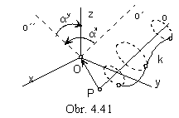
Rotačná plocha vznikne otáčaním oblúka čiary okolo danej osi. Os otáčania o je ľubovľná priamka priestoru. Geometrickými transformáciami (otáčanie a posúvanie) možno premiestniť priamku o do niektorej zo súradnicových osí, príp. do rovnobežnosti so súradnicovou osou. Na obr. 4.41 je priamka o posunutá o vektor a=PO do priamky o´ prechádzajúcej začiatkom súradnicovej sústavy, potom je otočená o uhol α^{x} okolo súradnicovej osi x do priamky o´´ a napokon je otočená okolo súradnicovej osi y o uhol α^{y} do súradnicovej osi z. Matica otáčania okolo ľubovoľnej priamky o je súčinom matíc reprezentujúcich jednotlivé geometrické transformácie, matice posunutia a matíc otáčania okolo príslušných súradnicových osí x, y, z. Pri zobrazovaní rotačných plôch v Mongeovej projekcii je vhodné voliť os otáčania rovnobežnú so súradnicovou osou z, v kolmej axonometrii totožnú so súradnicovou osou z (obr. 4.43).
Syntetická reprezentácia: (k, T_{Oz}(v))
Analytické reprezentácie:
riadiaci útvar - r(u)=(x(u), y(u), z(u), 1), u∈<0,1>
generujúci princíp - trieda otáčaní okolo osi z o uhly z intervalu <0,α>
T_{Oz}(v)= , v∈<0,1>
modelovaný útvar p(u, v) = r(u).T_{Oz}(v)=
(u, v)∈<0,1>², α∈<0, 2π>
os otáčania je os rotačnej plochy

Rotačná plocha s osou v osi x, ktorá vznikne otáčaním oblúka Archimedovej špirály o uhly z
intervalu <0, π> je zobrazená na obr. 4.42.
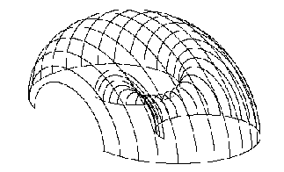
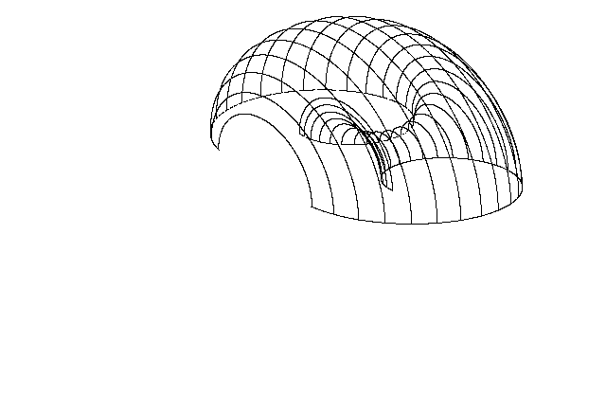
Obr. 4.42
1. Parametrická sieť čiar na rotačnej ploche

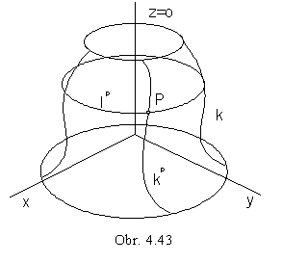 Sieť parametrických čiar plochy tvoria u-čiary zhodné s riadiacou čiarou k (jednotlivé polohy čiary k pri otáčaní okolo osi o) a v-čiary, dráhy pohybu bodov čiary k, rovnobežkové kružnice (ležia v rovinách kolmých na os otáčania). Každým bodom P plochy prechádza rovnobežková kružnica l^{P} a otočená riadiaca čiara k^{P} (obr. 4.43).

Rovina μ prechádzajúca osou rotačnej plochy sa nazýva meridiánová rovina. Je rovinou súmernosti plochy. Každá rotačná plocha má nekonečne veľa rovín súmerností, každý list rotačnej plochy aspoň jednu. Rez rotačnej plochy rovinou μ nazývame meridián. Je to rovinná čuara (dvojica rovinných čiar) súmerná podľa osi plochy. Otáčaním meridiánu okolo osi plochy vznikne tá istá rotačná plocha, ktorá vznikne otáčaním riadiacej čiary k. Nahradením priestorovej čiary k vo výtvarnej reprezentácii plochy rovinným meridiánom sa parametrické v-čiary plochy stanú rovinnými meridiánmi
(k, T_{Oz}(v))=(m, T_{Oz}(v))

Každým bodom P plochy prechádza jedna rovnobežková kružnica P∈l^{P} a jeden meridián P∈m^{P}(obr. 4.44). Dotyková rovina plochy v bode P je určená dotyčnicami k týmto čiaram, τ = ^{l}t ^{m}t. Meridiánová rovina rovnobežná s nárysňou sa nazýva hlavná meridiánová rovina a rez rotačnej plochy touto rovinou je hlavný meridián.
Dotyčnica ^{m}t v bode P meridiánu je s osou o plochy rôznobežná alebo rovnobežná. Dotyčnice všetkých meridiánov v bodoch ležiacich na jednej rovnobežkovej kružnici l sú sú priamkami dotykovej rotačnej kužeľovej (príp. valcovej) plochy, ktorú vytvorí dotyčnica ^{m}t otáčaním okolo osi o (obr. 4.45).
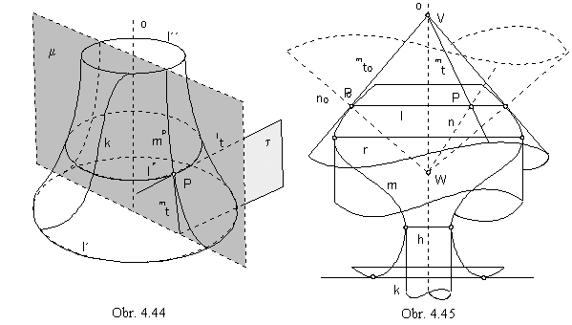
Vrchol V kužeľovej plochy dotyčníc leží na osi otáčania. Normály rotačnej plochy v bodoch rovnobežkovej kružnice l ležia na rotačnej kužeľovej ploche normál s osou v osi otáčania a vrcholom W na osi otáčania, ktorej tvoriace priamky sú kolmé na tvoriace priamky kužeľovej plochy dotyčníc.
Dotyková valcová plocha sa dotýka rotačnej plochy v rovnobežkovej kružnici, v bodoch ktorej majú obe plochy spoločné dotykové roviny rovnobežné s osou o rotačnej plochy. Normály rotaènej plochy v bodoch tejto rovnobežkovej kružnice tvoria rovinu kolmú na os otáčania. Rovnobežková kružnica, v bodoch ktorej sú dotykové roviny rovnobežné s osou otáčania sa nazýva hrdlová (dotyková valcová plocha je vnútri rotačnej plochy), príp. rovníková (dotyková valcová plocha je zvonku rotačnej plochy).
Rovnobežková kružnica, v bodoch ktorej sa plochy dotýkajú roviny kolmé na os (kružnica obsahuje parabolické body plochy) sa nazýva kráterová. Normály rotaènej plochy v bodoch takýchto rovnobežkových kružníc ležia na rotaènej valcovej ploche normál, sú rovnobežné s osou plochy.

2. Priemet rotačnej plochy

V Mongeovej projekcii zobrazujeme rotačné plochy spravidla tak, že os otáčania je rovnobežná so súradnicovou osou z. Pôdorys zobrazenej rotačnej plochy bude medzikružie ohraničené priemetmi rovnobežkových kružníc s najmenším a najväčším polomerom (obr. 4.46). Všetky rovnobežkové kružnice sa v pôdorysoch zobrazia ako kružnice so stredom v prvom priemete osi. Nárysy týchto kružníc sú úsečky kolmé na druhý priemet osi, rovnobežné s osou x_{1,2}. Nárys plochy je ohraničený priemetom hlavného meridiánu ležiaceho v rovine μ // ν, prípadne dvojicou úsečiek. Úsečky sú priemetmi rovnobežkových kružníc v rovinách kolmých na os otáčania a prechádzajúcich tými bodmi riadiacej čiary, ktoré sú v najmenšej a najväčšej vzdialenosti od pôdorysne. Meridián zostrojíme po jednotlivých bodoch. Každá rovnobežková kružnica pretína obe časti meridiánu v bodoch, ktorých nárysy ležia v priemete roviny kružnice, priamke rovnobežnej so súradnicovou osou x_{1,2}.
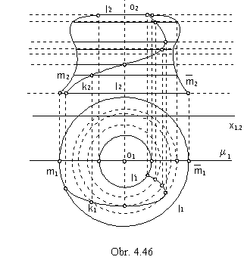

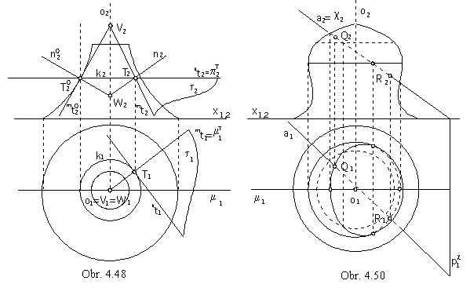
3. Bod na ploche a dotyková rovina v bode plochy
Každým bodom T plochy prechádza rovnobežková kružnica k (rez plochy rovinou π^{T} kolmou na os o) a meridián m^{T} (rez plochy meridiánovou rovinou μ^{T} prechádzajúcou osou , obr. 4.48).
Dotyková rovina τ plochy v bode T obsahuje dotyčnice ^{k}t a ^{m}t kružnice k a meridiánu m^{T} v ich spoločnom bode T. Prvý priemet dotyčnice ^{k}t je dotyčnica pôdorysu rovnobežkovej kružnice, druhý priemet je rovnobežný s osou x_{1,2} (^{k}t ⊂ π^{T}). Prvý priemet dotyčnice čiary m^{T} je v priemete roviny meridiánu μ^{T}. Pri konštrukcii jej nárysu využijeme kužeľovú plochu dotyčníc, ktorej vrchol V na osi otáčania o nájdeme pomocou dotyčnice hlavného meridiánu v bode rovnobežkovej kružnice k. Bod T sa po tejto kružnici otočí do bodu T⁰ na hlavnom meridiáne, ktorý je v náryse zobrazený v skutočnom tvare. Jeho dotyčnica ^{m}t⁰ pretína os otáčania vo vrchole V dotykovej kužeľovej plochy. Bodom V prechádzajú dotyčnice všetkých meridiánov plochy v bodoch rovnobežkovej kružnice k, ^{m} t=VT. Dotyčnica ^{k}t je hlavnou priamkou prvej osnovy roviny τ, dotyčnica ^{m}t spádovou priamkou prvej osnovy. Normála plochy, kolmá na dotykovú rovinu, sa premieta v pôdoryse ako kolmica na priemet dotyčnice ^{k}t. Nárys nájdeme pomocou kužeľovej plochy normál. Vrchol W na osi otáčania o zostrojíme ako priesečník normály n⁰ v bode T⁰ hlavného meridiánu, ktorej pravý uhol s dotyčnicou ^{m}t⁰ sa zobrazuje v náryse ako pravý. Normála n je určená bodmi W a T.

4. Rez rotačnej plochy rovinou a dotyčnica v bode rezovej čiary

Rez rotačnej plochy ľubovoľnou rovinou α je čiara súmerná podľa priamky ¹s, ktorá je priesečnicou rezovej roviny s rovinou súmernosti σ plochy kolmou na rovinu rezu. Priesečníky priamky ¹s s plochou sú bodmi rezovej čiary ležiacimi v najväčšej a najmenšej vzdialenosti od priemetne π. Zostrojíme ich ako priesečníky priamky ¹s a meridiánu m^{σ} , v ktorom rovina σ reže plochu. Meridián m^{σ} je zhodný s hlavným meridiánom m, ktorý je v náryse zobrazený v skutočnom tvare. Otočením meridiánu m^{σ} a priamky ¹s v rovine σ do roviny μ hlavného meridiánu zistíme v náryse najvyšší a najnižší bod rezu. Všetky ďalšie body rezovej čiary nájdeme ako priesečníky rovnobežkových kružníc rotačnej plochy v rovinách ^{i}λ // π s hlavnými priamkami ^{i}p roviny rezu α, v ktorých roviny ^{i}λ pretínajú rovinu rezu (obr.4.49). Dotyčnica rezovej čiary v bode L je priesečnica roviny rezu s dotykovou rovinou τ plochy v danom bode. Dotyková rovina je určená dotyčnicami k rovnobežkovej kružnici a k meridiánu, ktoré bodom L na ploche prechádzajú, τ= ^{r}t ^{m}t.

- Priesečníky priamky s rotačnou plochou

Pri zostrojovaní priesečníkov priamky s rotačnou plochou je vhodné využiť premietaciu rovinu χ danej priamky a do nárysne. Spoločné body pôdorysov priamky a a čiary, ktorá je rezom rotačnej plochy premietacou rovinou χ, sú prvými priemetmi hľadaných priesečníkov, a ∩Φ={Q, R}. Ich nárysy ležia na náryse priamky a. Viditeľnosť priamky vzhľadom na rotačnú plochu určíme podľa viditeľnosti rezovej čiary (obr. 4.50).
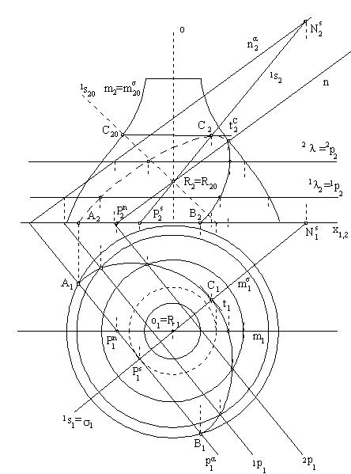Obr. 4. 49

